La vida consagrada sueña “con una comunidad eclesial de iguales, donde los espacios de participación sean expresión del ‘desborde’ de la Ruah Divina”

 27 DE FEBRERO DE 2023  [ÓSCAR ELIZALDE](https://adn.celam.org/author/oelizalde/)  [NOTICIAS DEL SÍNODO](https://adn.celam.org/category/sinodo/noticias-sinodo/), [PORTADA](https://adn.celam.org/category/portada/)

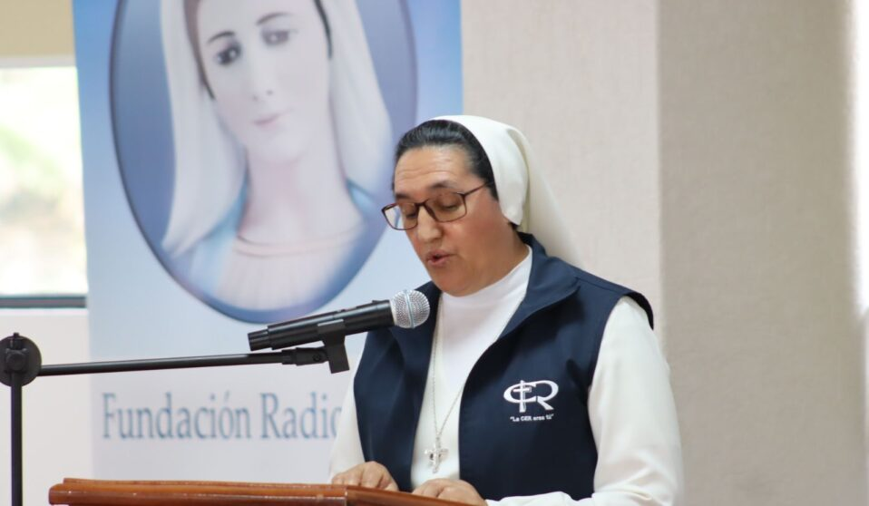

En el inicio de la Asamblea Regional de los Países Bolivarianos que se celebra en Quito (Ecuador), como parte del itinerario de la [Fase Continental del Sínodo de la Sinodalidad](https://celam.org/celam-camino-sinodo/) en América Latina y el Caribe, **Sor Cruz María Piña, FMA, Presidenta de la Conferencia Ecuatoriana de Religiosas/os**, presentó un saludo a los participantes, en nombre de las Conferencias de Religisas/os de los países andinos.

“Como vida consagrada que ha plantado su tienda en las entrañas de nuestros pueblos andinos y amazónicos, hacemos llegar nuestro saludo y nuestra gratitud por **seguir tejiendo unidad y comunión en el corazón de nuestras Iglesias** locales, nuestras comunidades religiosas y familias humanas y cristianas”, comenzó su intervención la religiosa salesiana.

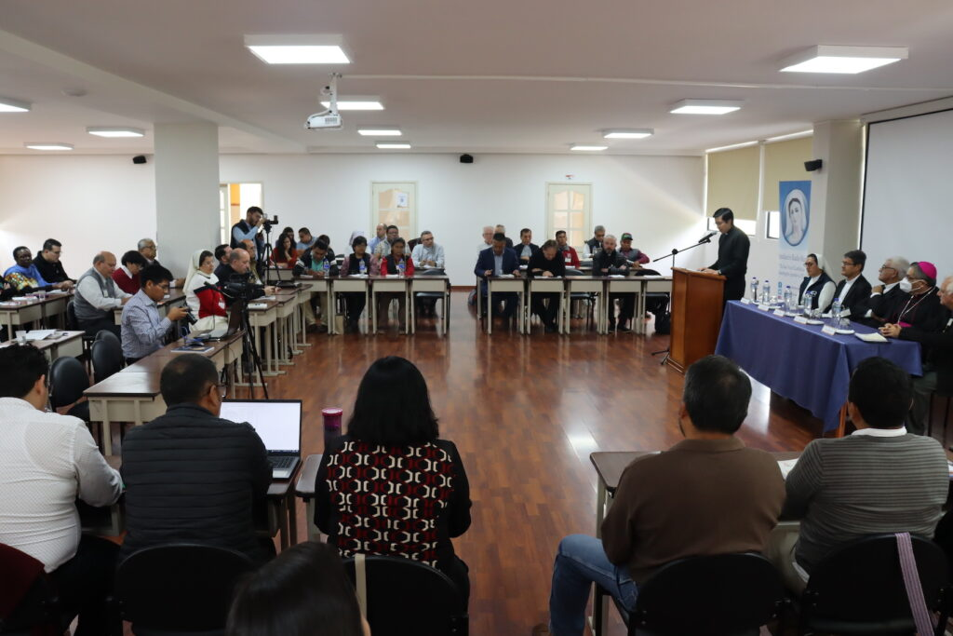La belleza de la diversidad

Ante la riqueza de los carismas y ministerios, la representante de la vida consagrada expresó su esperanza por este encuentro: “nos alienta la belleza de la diversidad de colores de nuestros ministerios bautismales, condición de posibilidad que nos permite **recrear la mística de la fraternidad, desde el dinamismo de lo inter (generacional, cultural, congregacional)**, de la profecía de la participación y la entrega martirial de nuestras vidas”.

**Reimaginar nuevos espacios de escucha generosa, cultivar la sabiduría del discernimiento**, y estimular un corazón compasivo y mesericordioso para favorecer las apuestas de transformación, son algunos de los imperativos que se vislumbran frente a esta Asamblea Regional, “devolviendo la frescura evangélica a nuestra vocación e invitándonos a retomar a ‘nuestra Galilea’ original y originante”.

Le puede interesar: [Ecuador acoge la tercera Asamblea Regional de la fase continental del sínodo en América Latina y el Caribe.](https://adn.celam.org/ecuador-acoge-tercera-asamblea-regional-de-la-fase-continental-del-sinodo-en-america-latina-y-el-caribe/)

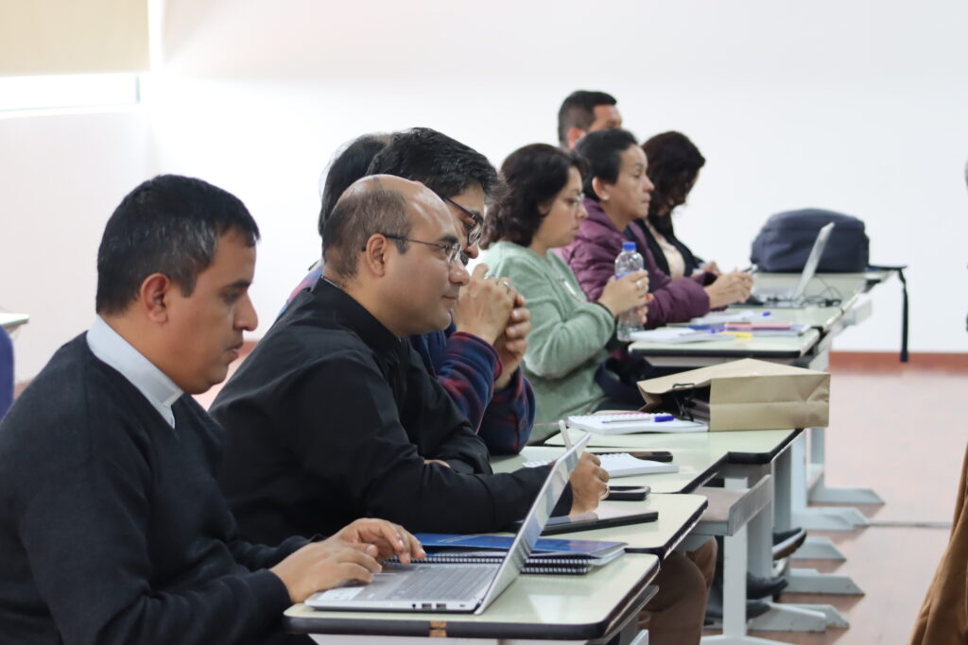Sueños de sinodalidad

Más concretamente, Sor Cruz María ha planteado tres grandes sueños en perspectiva de esperanza y revitazación, más allá de la anguastia, la desesperanza, la injusticia y la desigualdad que rondan las realidades sociales y territoriales de los países andinos.

**1.** “Soñamos (…) con la frescura evangélica de la luz del alba que ilumina la travesía de nuestra peregrinación de **conversión misionera, sinodal, eclesial, ecológica** (…)”.

**2.** “Soñamos con que la frescura evangélica (…) se impregne en el cuerpo eclesial haciendo posible, con la sabiduría del discernimiento, la cultura del cuidado y del encuentro en **la travesía de nuestra reforma estructural como Iglesia**”.

**3.** “**Soñamos con una comunidad eclesial de iguales, donde los espacios de participación sean expresión real del ‘desborde’ de la Ruah Divina**, y que desde el aliento vital le permitamos generar nuevos liderazgos carismáticos, liderazgos interdependientes y en circularidad, liderazgos que visibilicen la diversidad de rostros culturales, de género y de clase social”.

Para Sor Cruz María, el punto de referencia de estos sueños es la primera comunidad discipular, “la comunidad que inauguró Jesús de Nazaret, en contracorriente al orden establecido de su tiempo”, apostilló.

Le puede interesar: [Etapa Continental del Sínodo en países bolivarianos: «El Espíritu habla a la Iglesia en virtud de la unción dada en el bautismo»](https://adn.celam.org/7957-2/).

Recibe gratis por WhatsApp y Telegram las noticias de la Iglesia latinoamericana y caribeña <https://bit.ly/3HcXLDU>

Sigue toda la información sobre la «Fase continental» del Sínodo aquí <https://bit.ly/3RguCLO>

Descarga el Documento de reflexiones de la Asamblea Eclesial  [https://bit.ly](https://bit.ly/3QXoffM)

<https://adn.celam.org/la-vida-consagrada-suena-con-una-comunidad-eclesial-de-iguales-donde-los-espacios-de-participacion-sean-expresion-del-desborde-de-la-ruah-divina/?fbclid=IwAR0rGmg2iVdV8jIT-ghPGIKVIL-ngtrh80hELoz7_EDfW8M1PI-gv9x9ABg>